Териториално статистическо бюро - Североизток
Отдел „Статистически изследвания - Добрич“
Статистика на фамилния бизнес в област Добрич през 2024 година
Семейните предприятия представляват значителна част от съществуващите европейски компании, които в голяма степен допринасят за развитието на Европейската икономика.
От 2015 г. Националния статистически институт провежда статистическо проучване за Семейния бизнес в България. Целта на наблюдението е да се подобри наличността на надеждни статистически данни за фамилния бизнес и да се оцени ролята на тези предприятия в българската икономика.
Данни за фамилния бизнес се събират от предприятия и организации, извършващи дейност на територията на страната. Основен източник на информация е годишната отчетност за дейността на предприятията.
През 2024 г. 2 807 са активните предприятия в област Добрич, които декларират, че бизнеса им е семеен. В сравнение с 2023 г. техния брой се увеличава с 15, или с 0.5%, а в сравнение с 2015 г. намалява с 42, или с 1.5%.
Фиг. 1. Активни фамилни предприятия и заетите лица в тях в област Добрич
през периода 2015 - 2024 година 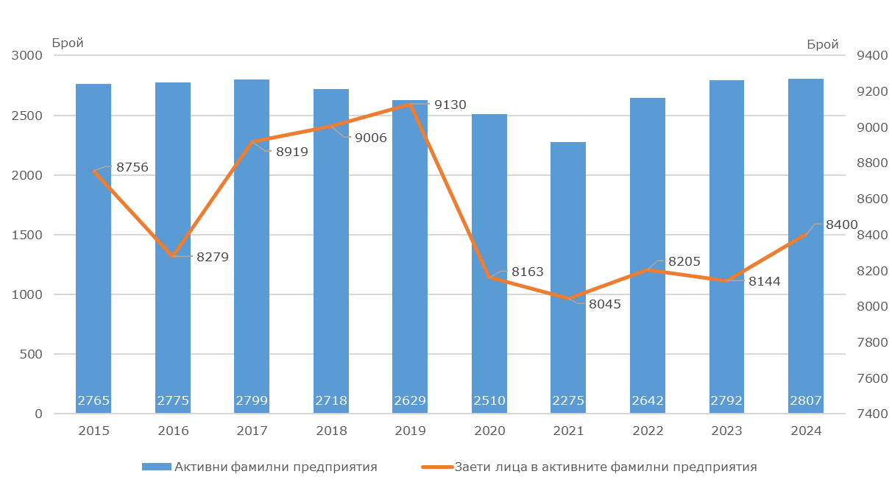

През 2024 г. на територията на област Добрич функционират 2.6% от активните фамилни предприятия в страната, което я поставя на тринадесето място. С най-голям относителен дял на активните фамилни предприятия са областите София (столица) с 21.5% (23 257 предприятия) и Пловдив с 9.7% (10 481 предприятия) относителен дял на активните фамилни предприятия.
През 2024 г. броят на заетите лица в семейния бизнес в област Добрич е 8 400, или 2.1% от заетите лица в активните фамилни предприятия в страната. В сравнение с 2023 г. техния брой се увеличава с 256, или с 3.1%, а в сравнение с 2015 г. намалява с 356, или 4.1%.
Добрич е шестнадесета сред областите с най-голям относителен дял на заетите в активните фамилни предприятия. Първа е област София (столица) с 92 211 заети, или 23.4%, следвана от област Пловдив с 42 126 заети лица, или 10.7%.

Методологични бележки
Наблюдението е изчерпателно и обхваща всички предприятия, които са попълнили раздел Фамилен бизнес в Справка за предприятието, с форма на собственост частна и са в обхвата на отрасловите сектори от A до S (без O) по КИД-2008.
Данните се събират от годишните отчети на нефинансовите предприятия, съставящи и несъставящи баланс, на финансовите предприятия, на предприятията с нестопанска цел и банките. Във всички отчети справката е унифицирана и представлява тяхна неразделна съставна част.
Дейността на предприятието, независимо от големината му, е фамилен бизнес, когато е изпълнено едно от двете условия:
- Мнозинството от дяловете, които дават право на вземане на решение, са притежание на физическото лице, създало или придобило предприятието, и/или неговите съпруг(а), деца, родители и/или други преки наследници и поне един представител на семейството или рода участва официално в управлението на предприятието;
- Ако акции на предприятието се търгуват на борсата - физическото лице, създало или придобило предприятието, и/или неговите съпруг(а), деца, родители и/или други преки наследници, трябва да притежават (заедно) най-малко 25% от акциите, даващи право на глас и поне един представител на семейството или рода да участва официално в управлението на предприятието.
Брой семейни предприятия е броят на отчетените предприятия за последната отчетна година, които са декларирали че техният бизнес е семеен.
Заетостта в семейните предприятия е персоналът, представен с понятията наети и заети лица:
- Наети лица са лицата, които са в трудово правоотношение с работодателя съгласно Кодекса на труда и в служебно правоотношение съгласно Закона за държавния служител, по силата на които правоотношения те получават възнаграждение в пари или натура под формата на работна заплата за извършена в определен обем и качество работа, независимо дали договорът за наемане е постоянен или временен, на пълно или непълно работно време;
- Заети лица - включва наетите и самонаетите лица, ангажирани в дадена производствена дейност, попадаща в производствените граници на системата.

